Rudnik nad Sanem, 16.09.2019 r.

INFORMACJA O WYBORZE NAJKORZYSTNIEJSZEJ OFERTY
DOTYCZĄCE ZAPYTANIA OFERTOWEGO Z DNIA 28.08.2019
DOSTAWA - PIŁA FORMATOWA - 2 SZTUKI

NAZWA I ADRES ZAMAWIAJĄCEGO:
WPPH "Wiktrans" s.c. Stanisław Krawiec, Sławomir Krawiec, Daniel Krawiec

Adres: Stróżańska 65a, 37-420 Rudnik nad Sanem

Telefon: 48 15 876 14 88

E-mail: info@wiktrans.pl

Adres strony internetowej: www.wiktrans.pl

NIP: 8651001269

PODSTAWA UDZIELENIA ZAMÓWIENIA:
1. Postępowanie o udzielenie zamówienia prowadzone jest w oparciu o Wytyczne w zakresie kwalifikowalności wydatków w ramach Europejskiego Funduszu Rozwoju Regionalnego, Europejskiego Funduszu Społecznego oraz Funduszu Spójności na lata 2014 – 2020 z dnia z dnia 19 lipca 2017 r. wydane przez Ministerstwo Rozwoju oraz na podstawie Wytycznych w zakresie kwalifikowalności wydatków w ramach Programu Operacyjnego Inteligentny Rozwój 2014-2020 z dnia z dnia 16 grudnia 2016 r.
2. Sposób upublicznienia zapytania ofertowego:
- opublikowanie ogłoszenia w bazie konkurencyjności (bazakonkurencyjnosci.funduszeeuropejskie.gov.pl)
- www.wiktrans.pl

PRZEDMIOT ZAMÓWIENIA:

Zamówienie obejmuje dostawę dwóch szt. pił formatowych o następujących parametrach technicznych:

1) Piła formatowa bez podcinaka

Minimalne wymagane parametry techniczne:

- Wysokość cięcia minimum 140mm przy tarczy fi400
- Silnik minimum 5,5kW
- Brak agregatu podcinaka
- Stół formatowy długości minimum 2800mm z systemem przesuwu na wałkach tocznych
- Przechył agregatu z wkładką oddzielającą agregat od zawieszenia
- Wysokość maszyny co najmniej 850 milimetrów ale nie wyższa niż 900 mm
- Maksymalna szerokość cięcia równoległego 800 mm
- Osłona górna tarczy piły odchylana z pola pracy
- Przykładnica poprzeczna o długości minimum 2500mm
- Stopa do obrzynania desek
- 5 Lat gwarancji na przechył agregatu i na mechanizm przesuwu stołu formatowego
- 3 Lata gwarancji na części zamienne w obrabiarce.

2) Piła formatowa z podcinakiem

Minimalne wymagane parametry techniczne:

- Wysokość cięcia minimum 140mm przy tarczy fi400
- Silnik minimum 5,5kW
- Agregat podcinacza z tarczą minimum fi120
- Stół formatowy długości minimum 3200 mm z systemem przesuwu na wałkach tocznych
- Przechył agregatu z wkładką oddzielającą agregat od zawieszenia
- Wysokość maszyny co najmniej 850 milimetrów ale nie wyższa niż 900 mm
- Maksymalna szerokość cięcia równoległego co najmniej 1250mm
- Osłona górna tarczy piły odchylana z pola pracy
- Prowadzenie przykładnicy do cięcia wzdłużnego na wałku minimum fi50
- Przykładnica poprzeczna o długości minimum 3200mm
- Stopa do obrzynania desek.
- 5 Lat gwarancji na przechył agregatu i na mechanizm przesuwu stołu formatowego
- 3 Lata gwarancji na części zamienne w obrabiarce.

NAJKORZYSTNIEJSZĄ WYBRANO OFERTĘ FIRMY:

Nazwa i adres wybranego wykonawcy | Wysokość proponowanej przez Oferenta (Wykonawcę) ceny netto za realizację przedmiotu zamówienia | Oferowany okres gwarancji | Oferowany czas reakcji serwisowej
Felder Polska Group sp. z o.o. | 52 461,95 zł | 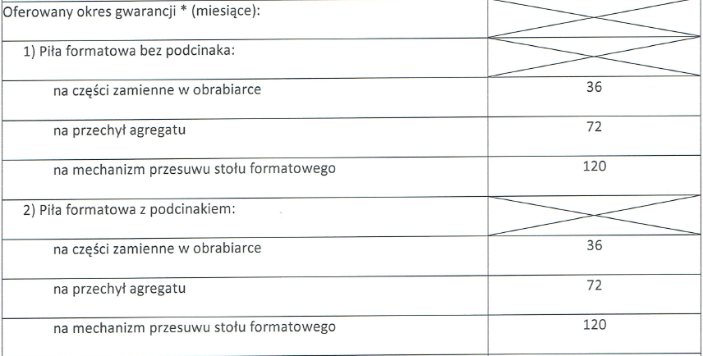 | 48 h

UZASADNIENIE WYBORU

W terminie składania ofert złożono 1 ofertę, złożona oferta spełniła warunki udziału w postępowaniu. Poniżej zamieszczone zostało zestawienie przedstawiające uzyskane przez Oferenta punkty za spełnienie danego kryterium.

Zestawienie punktacji ofert:

Nazwa i adres oferenta | Wysokość proponowanej przez Oferenta (Wykonawcę) ceny netto za realizację przedmiotu zamówienia | Oferowany okres gwarancji | Oferowany czas reakcji serwisowej | Suma punktów
Felder Polska Group sp. z o.o. | 70,00 | 20 | 10 | 100,00

Wybrana została oferta firmy Felder Polska Group sp. z o.o., ponieważ oferta ta uzyskała największą liczbę punktów w ramach oceny ofert. Ponadto cena z oferty najkorzystniejszej nie przewyższa kwoty jaką zamawiający zamierzał przeznaczyć na sfinansowanie ww. zamówienia.

Zatwierdził:
Sławomir Krawiec

